CURAZAO
Tour por Curazao, la vuelta a la isla
SALIDAS MARTES Y VIERNES
FECHA DE VIAJE: DEL 01 DE OCTUBRE AL 22 DICIEMBRE 2026
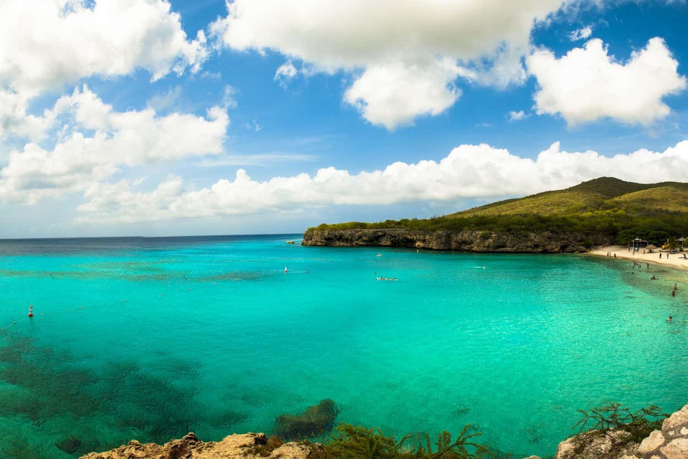

El Parque Nacional Shete Boka, el barrio de Scharloo, las salinas de Jan Kok... En este tour por Curazao daremos la vuelta a la isla en un solo día para recorrer sus rincones más bellos. ¡Imprescindible!

Itinerario
A la hora indicada, partiremos desde su hotel para dar comienzo a este tour que nos llevará a recorrer los principales atractivos de la isla de Curazao. ¡Allá vamos!

Subiremos a un minibús para recorrer en primer lugar el barrio de Jan Thiel, desde donde tendrán unas privilegiadas vistas de la bahía de Caracas. Seguidamente, realizaremos una parada en una destilería de licor típico de Curazao. Ahí aprenderemos cómo se elabora esta bebida y las características propias del licor azul. ¿Sabían que se hace con las cortezas de una variedad de naranja amarga?

La siguiente parada la realizaremos en el barrio de Scharloo, incluido en la lista del Patrimonio Mundial de la Unesco. Sin duda, un rincón ideal de Willemstad para haceros una foto junto a sus coloridos edificios en tonos pastel.

Continuaremos el tour viajando hasta el Parque Nacional Shete Boka, famoso por su costa escarpada y su mar tempestuoso. Uno de los encantos de esta reserva natural es Boka Tabla, una cueva atestada por el viento del nordeste, que hace que las olas rompan con fuerza. ¡Un espectáculo de la naturaleza!

Después, tendremos la oportunidad de tomar unas magníficas instantáneas de Knip Beach. ¡Una de las playas más bonitas de Curazao! Por último, nos dirigiremos a las salinas de Jan Kok, donde quizá podamos avistar flamencos. Además, disfrutaremos de las vistas de un mirador desde el que se pueden admirar las colinas que rodean este enclave natural.

Antes de volver al punto de partida, disfrutarán de un completo almuerzo en un restaurante local. El menú incluye un plato principal con guarnición y bebida.

Finalizaremos el tour regresando al punto de partida tras siete horas de recorrido.

Recogida en el hotel
El tour incluye la recogida en todos los hoteles de la isla, excepto aquellos que se encuentren en el lado oeste de Curazao. Si su alojamiento se encuentra alejado, les indicaremos un punto de encuentro al que debe acudir.

A continuación, les indicamos los horarios de recogida en los diferentes hoteles:

- 7:45 horas: recogida en Chogogo Resort.
- 7:45 horas: recogida en Papagayo Beach Resort.
- 7:45 horas: recogida en Livingstone Resort.
- 7:45 horas: recogida en Morena Resort.
- 7:55 horas: recogida en Curinjo Holiday Resort.
- 8:00 horas: recogida en Dolphin Suites Curacao.
- 8:00 horas: recogida en Lions Dive Beach Resort.
- 8:00 horas: recogida en Bon Bini Seaside Resort.
- 8:00 horas: recogida en Van der Valk Kontiki Beach.

PRECIO POR PERSONA DESDE
P.V.P $ 125
EFECTIVO $ 118
HORARIO | 09h00 martes y viernes
DURACION | 7 horas
IDIOMA | La actividad se realiza con un guía que habla inglés
INCLUYE | Recogida y traslado de regreso al hotel  Transporte en minibús  Guía en inglés  Comida  Agua mineral
ACCESIBILIDAD | No es accesible en silla de ruedas
MASCOTAS | No permitidas

NOTAS IMPORTANTES:
- Precios incluyen todos los impuestos locales IVA e ISD.
- Leer detenidamente el itinerario y revisar lo que no está incluido durante los recorridos.
- En caso de tratarse de traslados en horario nocturno/madrugada puede aplicar un suplemento para realizar el servicio.
- Este programa puede ser modificados de acuerdo a sus requerimientos, ya sea duración de su tour, intereses o actividades específicas.
- Precios cotizados en base a 1 pasajero, si la cantidad de pasajeros aumenta, se recotiza (consultar).
- Todos los precios están sujetos a cambio sin previo aviso.
- Hasta no efectuar reserva en firme, no podemos confirmar ni garantizar tarifas/disponibilidad de los servicios antes cotizados.
- Documentos de viaje como Visas requeridas y pasaporte vigente son responsabilidad del pasajero y/o su agencia de viajes.
- No incluye aéreos.
- Como regla general, check in: 15h00 pm y check out: 11h00 am.
- Hoteles pueden cobrar Resort fee o tasas de estancia en destino.
- Cualquier modificación en los itinerarios aéreos, políticas de equipaje, horarios o condiciones del servicio será manejada de acuerdo con las disposiciones establecidas directamente por la aerolínea. No obstante, estaremos siempre dispuestos a brindar apoyo y asistencia para gestionar la información correspondiente y orientar a nuestros pasajeros en los procesos necesarios.
- Como operador turístico, actuamos únicamente como intermediarios entre nuestros pasajeros y las aerolíneas. Por lo tanto, no asumimos responsabilidad por cambios, retrasos, reprogramaciones o cancelaciones de vuelos que pudieran generarse por decisión de la aerolínea o por factores externos a nuestra gestión.
- Puntos Elite desde $1, aplica sólo para pago Local.
- Se paga comisión del 10% partiendo de la base antes de impuestos.

